115－116年臺中市古蹟歷史建築文物普查建檔計畫（第四期）
文物普查說明會報名簡章
- 辦理目的
臺中市文化資產處辦理「115－116年臺中市古蹟歷史建築文物普查建檔計畫（第四期）」，本期針對臺中市14個行政區共45處古蹟及歷史建築辦理文物普查建檔作業。
為使各普查標的所有人、管理人及使用人了解本計畫辦理目的、文物普查法令依據、常見文物類型、田野調查方式及後續配合事項，並建立後續場域訪視與普查作業之聯絡窗口，爰辦理本次文物普查說明會。
- 辦理單位
主辦單位：臺中市文化資產處
協辦單位：臺中市霧峰區公所
執行團隊：嵐厝創意企業社
- 辦理時間及地點
日期：民國115年9月11日（星期五）
時間：下午2時至3時30分
報到：下午1時40分起
地點：霧峰區長青學苑
地址：臺中市霧峰區本堂里大同路16號
- 邀請對象
（一）文化資產所有人、管理人或使用人。
（二）政府機關、公私立學校、事業機構及相關管理單位承辦人員。
（三）寺廟、宗祠、教會、私人宅第等場域之管理代表。
（四）熟悉文化資產空間、歷史沿革或既有文物之相關人員。
如所有人或單位負責人不克親自出席，請指派熟悉場域空間、歷史資料或既有物件之人員代表參加，以利後續普查訪視及聯繫作業。
- 說明會內容
（一）臺中市古蹟歷史建築文物普查歷程及第四期計畫說明。
（二）文物普查法令依據、辦理目的及後續程序。
（三）古蹟、歷史建築內常見文物類型及歷期普查案例。
（四）執行團隊訪視、文物辨識、量測、攝影、掃描及建檔作業方式。
（五）各普查場域後續進場及田野調查配合事項。
（六）建立各普查標的主要聯絡窗口，並說明後續保存維護推廣活動及成果發表規劃。
各管理單位無須於會前自行完成文物清冊或判斷文物價值，後續將由執行團隊進入場域進行專業辨識、紀錄及建檔。。為保留文物原有存放位置及使用脈絡，亦無須事先集中、搬移或清潔相關物件。
序 | 時間 | 活動內容
1 | 13:40－14:00 | 報到與資料領取
2 | 14:00－14:05 | 開場
3 | 14:05－14:15 | 從第一期走到第四期：臺中已經找到什麼？
4 | 14:15－14:30 | 為什麼要辦文物普查？
5 | 14:30－14:50 | 古蹟歷史建築裡有哪些文物？
6 | 14:50－15:15 | 團隊如何進行文物普查與建檔？
7 | 15:15－15:25 | 後續配合事項與計畫活動
8 | 15:25－15:30 | 綜合回應暨建立窗口
- 報名方式
請於活動前完成線上報名，以利統計出席人數及建立後續聯絡資料。
聯絡人：程先生；聯絡電話：0925-169-162。
報名網址：https://www.surveycake.com/s/w31dO
- 交通位置
（一）搭乘公車  主要下車站牌： 「霧峰郵局（明台高中）」站  可搭乘公車路線：  行經台中市區／火車站路線：50、59、107、201、243、281、281副、綠3等，於「霧峰郵局（明台高中）」站下車。 | 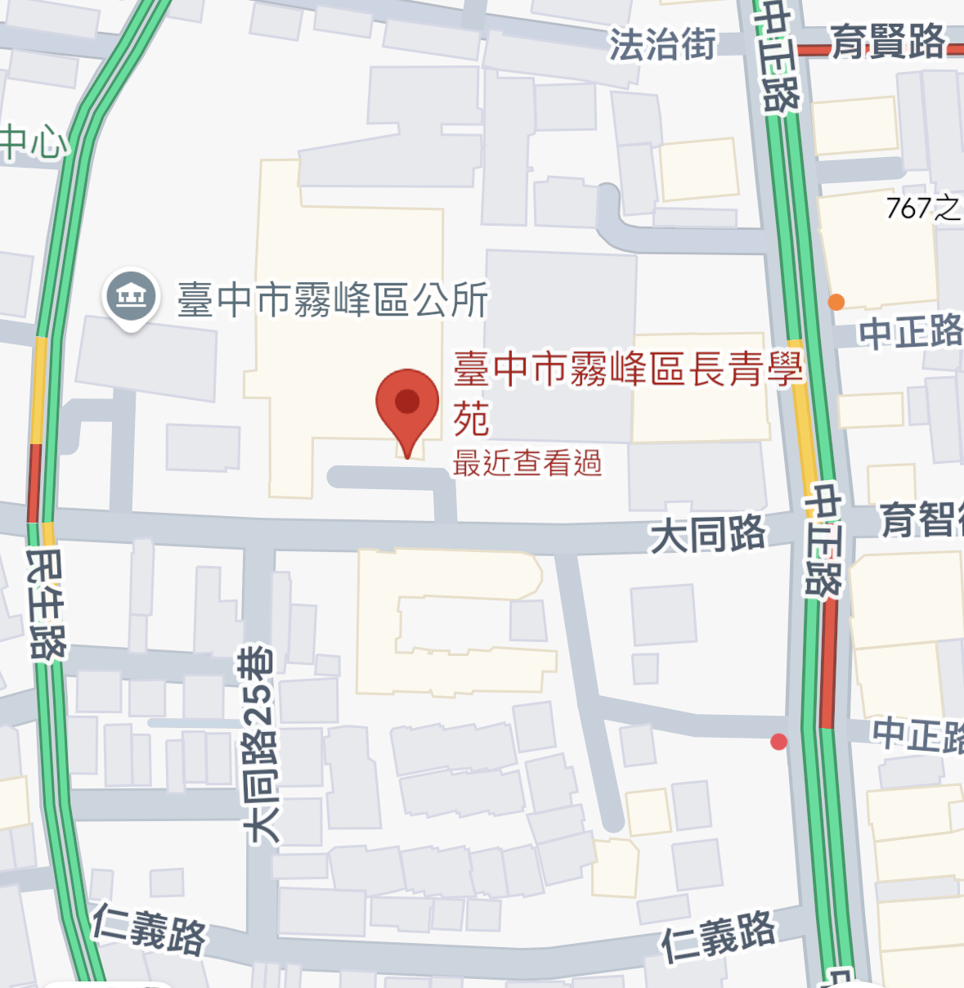
下車後步行方式：
從「霧峰郵局」站下車後，沿中正路轉入大同路（往霧峰區公所方向直行），步行約 3～5 分鐘即可抵達長青學苑。
（二）自行開車／騎車
國道 3 號： 由霧峰交流道下交流道，接台3線（中正路）往霧峰市區方向，右轉大同路直行即可到達。
中投公路（台 63 線）： 下中投交流道後，銜接中正路進入霧峰市區，轉入大同路。
導航建議： 可直接搜尋定位「霧峰區長青學苑」。
- 注意事項
- 未能出席本次說明會之普查標的，後續仍將由執行團隊個別聯繫，以確認主要聯絡窗口、訪視時間及進場作業事宜。
- 本次說明會以計畫說明及後續普查作業協調為主，與會單位無須攜帶文物至會場；相關文物將於後續場域訪視時由執行團隊就原存放位置進行調查紀錄
（三）說明會議程得依實際辦理情形酌予調整。

